Комплект дидактических материалов для организации внеурочных занятий по информатике по теме «Кодирование информации» для 5-9 классов
Аннотация: Разработаны дидактические материалы по теме «Кодирование информации»: даны алгоритмы решения задач и комплекты заданий. В комплект включены задания, отражающие национальные, региональные и этнокультурные особенности г. Магнитогорска. Сборник предназначен для педагогов образовательных организаций.
Ключевые слова: кодирование информации, задачи на кодирование.
Авторы:
Фасалова Е.А., учитель информатики МОУ «МГМЛ», г. Магнитогорск;
Глазкова Е.В., учитель информатики МАОУ «МЛ №1», г. Магнитогорск.

Пояснительная записка
Знания информатики и информационных технологий применяются в любой сфере человеческой деятельности. Умение связно и аргументировано выразить свою мысль, логически выстроить цепочку доказательств и представить документ с помощью информационно-коммуникационных технологий дает огромное преимущество человеку практически в любой сфере его деятельности.
Информатика тесно связана с другими дисциплинами, изучаемыми в школе. Умение решать задачи всегда являлось одним из показателей одаренности ученика, поэтому данный комплект заданий ориентирован на развитие мышления учащихся, умения предвидеть, планировать свою деятельность.
Данные задания являются важнейшим средством формирования у учеников системы основных логических и математических умений и навыков, ведущей формой учебной деятельности. От эффективности использования задач в значительной мере зависит не только качество обучения. Но и степень практической подготовленности учеников к последующей за обучением деятельности в любой сфере жизни.
Решение заданий опирается на базовые знания учащихся по информатике и математике. Данные задания позволяют обучающимся накапливать опыт в сопоставлении, наблюдении, выявлять несложные математические закономерности, высказывать догадки, нуждающиеся в доказательстве, тем самым создаются условия для выработки у обучающихся потребности в дедуктивных рассуждениях, кроме того, эти задания помогут в воспитании таких качеств личности, как трудолюбие, упорство в достижении цели.

Перечень, формируемых универсальных учебных действий
Личностные и метапредметные и предметные результаты освоения информатики, относящиеся к теме «Кодирование информации».
Личностные результаты — это сформировавшаяся в образовательном процессе система ценностных отношений учащихся к себе, другим участникам образовательного процесса, самому образовательному процессу, объектам познания, результатам образовательной деятельности.
Основными личностными результатами, формируемыми при изучении информатики в основной школе, являются:
- наличие представлений об информации как важнейшем стратегическом ресурсе развития личности, государства, общества;
- понимание роли информационных процессов в современном мире;
- владение первичными навыками анализа и критичной оценки получаемой информации;
- способность увязать учебное содержание с собственным жизненным опытом, понять значимость подготовки в области информатики и ИКТ в условиях развития информационного общества;
- готовность к повышению своего образовательного уровня и продолжению обучения с использованием средств и методов информатики и ИКТ;
- способность и готовность к общению и сотрудничеству со сверстниками и взрослыми в процессе образовательной, общественно-полезной, учебно-исследовательской, творческой деятельности.
Метапредметные результаты — освоенные обучающимися на базе одного, нескольких или всех учебных предметов способы деятельности, применимые как в рамках образовательного процесса, так и в других жизненных ситуациях.
Основными метапредметными результатами, формируемыми при изучении информатики в основной школе, являются:
- владение информационно-логическими умениями: определять понятия, создавать обобщения, устанавливать аналогии, классифицировать, самостоятельно выбирать основания и критерии для классификации, устанавливать причинно-следственные связи, строить логическое рассуждение, умозаключение (индуктивное, дедуктивное и по аналогии) и делать выводы;
- владение умениями самостоятельно планировать пути достижения целей;
- соотносить свои действия с планируемыми результатами, осуществлять контроль своей деятельности, определять способы действий в рамках предложенных условий, корректировать свои действия в соответствии с изменяющейся ситуацией;
- оценивать правильность выполнения учебной задачи;
- владение основами самоконтроля, самооценки, принятия решений и осуществления осознанного выбора в учебной и познавательной деятельности;
- владение основными универсальными умениями информационного характера, такими как постановка и формулирование проблемы; поиск и выделение необходимой информации, применение методов информационного поиска; структурирование и визуализация информации; выбор наиболее эффективных способов решения задач в зависимости от конкретных условий; самостоятельное создание алгоритмов деятельности при решении проблем творческого и поискового характера;
- владение информационным моделированием как основным методом приобретения знаний: умение преобразовывать объект из чувственной формы в пространственно-графическую или знаково-символическую модель; умение строить разнообразные информационные структуры для описания объектов; умение «читать» таблицы, графики, диаграммы, схемы и т. д., самостоятельно перекодировывать информацию из одной знаковой системы в другую; умение выбирать форму представления информации в зависимости от стоящей задачи, проверять адекватность модели объекту и цели моделирования.
Предметные результаты включают: освоенные обучающимися в ходе изучения учебного предмета умения, специфические для данной предметной области, виды деятельности по получению нового знания в рамках учебного предмета, его преобразованию и применению в учебных, учебно-проектных и социально-проектных ситуациях, формирование научного типа мышления, научных представлений о ключевых теориях, типах и видах отношений, владение научной терминологией, ключевыми понятиями, методами и приемами.
В соответствии с Федеральным государственным образовательным стандартом основного общего образования основные предметные результаты изучения информатики в основной школе отражают:
- формирование информационной и алгоритмической культуры;
- формирование представления об основных изучаемых понятиях, таких как информация, алгоритм, модель, и их свойствах;
- формирование умений формализации и структурирования информации, умения выбирать способ представления данных в соответствии с поставленной задачей — таблицы, схемы, графики, диаграммы, с использованием соответствующих программных средств обработки данных.
Выпускник научится:
- понимать и правильно применять на бытовом уровне понятия «информация», «информационный объект»; понимать сущность понятий «информация», «данные», «информационный процесс»;
- классифицировать информацию по способам ее восприятия человеком, по формам представления на материальных носителях;
- кодировать и декодировать сообщения, используя простейшие коды;
- кодировать и декодировать тексты по заданной кодовой таблице;
- оценивать количественные параметры, связанные с цифровым представлением текстовой информации с помощью наиболее употребительных современных кодировок;
- оценивать количественные параметры, связанные с цифровым представлением графической растровой информации;
- определять, информативно или нет некоторое сообщение, если известны способности конкретного субъекта к его восприятию;
Выпускник получит возможность:
- формировать представление об информации как одном из основных понятий современной науки, об информационных процессах и их роли в современном мире;
- сформировать представление о способах кодирования информации;
- научиться преобразовывать информацию по заданным правилам и путем рассуждений;
- научиться решать логические задачи на установление соответствия с использованием таблиц;
- научиться приводить примеры единичных и общих понятий, отношений между понятиями;
- научиться для объектов окружающей действительности указывать их признаки — свойства, действия, поведение, состояния;
- научиться называть отношения, связывающие данный объект с другими объектами;
- научиться осуществлять деление заданного множества объектов на классы по заданному или самостоятельно выбранному признаку — основанию классификации;
- научиться приводить примеры материальных, нематериальных и смешанных систем;
- научиться решать логические задачи с использованием таблиц истинности;
- научиться решать логические задачи путем составления логических выражений и их преобразования с использованием основных свойств логических операций.

Фрагмент основной образовательной программы
Содержание учебного предмета
5-6 класс
Информация и информатика. Виды информации по способу получения. Код, кодирование информации. Способы кодирования информации. Метод координат. Формы представления информации. Текст как форма представления информации.
Обработка информации. Разнообразие задач обработки информации. Изменение формы представления информации. Систематизация информации. Получение новой информации. Преобразование информации по заданным правилам.
Аналитическая деятельность:
- приводить примеры передачи, хранения и обработки информации в деятельности человека, в живой природе, обществе, технике;
- приводить примеры информационных носителей;
- классифицировать информацию по способам ее восприятия человеком, по формам представления на материальных носителях;
- разрабатывать план действий для решения задач на переправы, переливания и пр.;
- определять, информативно или нет некоторое сообщение, если известны способности конкретного субъекта к его восприятию.
Практическая деятельность:
- кодировать и декодировать сообщения, используя простейшие коды;
- преобразовывать информацию по заданным правилам и путем рассуждений.
7-9 класс
Информация и информационные процессы. Обработка информации. Обработка, связанная с получением новой информации. Обработка, связанная с изменением формы, но не изменяющая содержание информации.
Представление информации. Формы представления информации. Символ.
Алфавит — конечное множество символов; мощность алфавита. Разнообразие языков и алфавитов. Естественные и формальные языки. Кодирование символов одного алфавита с помощью кодовых слов в другом алфавите; кодовая таблица, декодирование. Двоичный алфавит. Двоичный код. Двоичные коды с фиксированной длиной кодового слова. Разрядность двоичного кода. Связь длины (разрядности) двоичного кода и количества кодовых комбинаций.
Обработка графической информации. Общее представление о цифровом представлении изображений. Кодирование цвета. Цветовые модели. Модель RGB. Глубина кодирования. Оценка количественных параметров, связанных с представлением и хранением изображений.
Аналитическая деятельность:
- нахождение примеров кодирования с использованием различных алфавитов, встречаются в жизни.
Практическая деятельность:
- кодировать и декодировать сообщения по известным правилам кодирования;
- определять количество различных символов, которые могут быть закодированы с помощью двоичного кода фиксированной длины (разрядности);
- определять разрядность двоичного кода, необходимого для кодирования всех символов алфавита заданной мощности.
В результате решения заданий данного комплекта, обучающиеся должны овладеть некоторыми приемами мышления при решении задач, научиться находить наиболее удачные пути решения задач, накапливать факты по возможности запоминать их, делать обобщения, составлять алгоритмы для решения поставленной задачи, уметь самостоятельно анализировать, систематизировать, критически оценивать полученную информацию. При решении задач с избыточной информацией уметь структурировать имеющуюся информацию, выявлять проблему; формулировать цель; делить задачу на ряд подзадач; находить альтернативные пути и средства решения задач.
Методика решения задач строится на основе сочетания теоретических и практических занятий. Практические занятия проводятся с целью закрепления теоретических знаний и приобретения необходимых умений и навыков.

Учебные задания
Кодирование информации – процесс формирования определенного представления информации, переход от одной формы представления информации к другой, более удобной для хранения, передачи или обработки. Обратное преобразование называется декодированием.
Способ кодирования зависит от цели: сокращение записи, засекречивание информации, удобство обработки и т.п.
Чаще всего кодированию подвергаются тексты на естественных языках. Существуют три основных способа кодирования текста:
- графический – с помощью специальных рисунков и значков;
- числовой – с помощью чисел;
- символьный – с помощью символов того же алфавита, что и исходный текст.

Кодирование текста графическим способом.
Пример 1. Ребусы
Ребус можно рассматривать как один из способов шифрования данных. В самом деле, когда мы шифруем сообщение, изменяется его вид.
Ребусы появились очень давно, и первое упоминание о них относится ко временам пещерного человека. На стенах пещер ученые-археологи находят сделанные с помощью камня рисунки. Не имея письменности, люди вели запись значительных событий с помощью картинок. И сегодня, когда мы отгадываем ребусы, мы очень часто встречаемся с использованием в нем картинок.
Правила построения ребусов:
1. Запятые справа от картинки означают, что нужно убрать буквы справа.
2. Запятые слева от картинки означают, что нужно убрать буквы слева.
3. Сколько запятых около картинки, столько же букв нужно убрать из слова.
4. Если над картинкой записано несколько букв, и они зачеркнуты, значит нужно найти и вычеркнуть эти буквы в слове.
5. Если над картинкой или словом написано, что одна буква равна другой, значит нужно найти в слове первую букву и заменить ее на вторую.
6. Если над картинкой или словом стоят цифры, например, 312, то первой буквой нужно поставить третью, второй - первую, а третьей - вторую.
7. Если рисунок перевернут, то слово нужно читать справа налево.
Например:
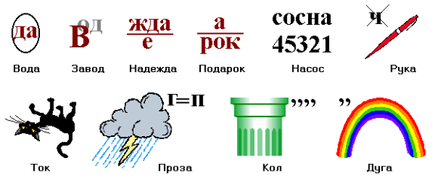
Пример 2. Кодировочная таблица (равномерный код)
Кодирование может быть равномерное и неравномерное; при равномерном кодировании все символы кодируются кодами равной длины.
Кодирование символа происходит по таблице кодировки: каждому символу соответствует свой графический элемент.
Например:
Дана кодовая таблица флажковой азбуки.
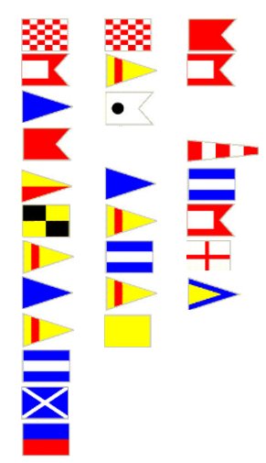
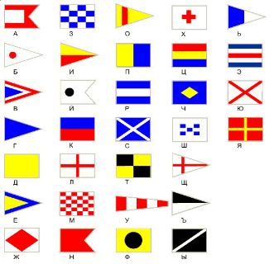
Расшифровав следующий текст, прочитаете строчку из песни Михаила Шуфутинского:

Расшифровывать можно по вертикали и горизонтали. Но в первой строке идут 2 одинаковые буквы подряд. По кодовой таблице - это буква «М». Две буквы «М» не могут идти в начале слова подряд, значит расшифровывать необходимо по столбцам:
Магнитогорск мой город на Урале.

Пример 3. Кодировочная таблица (неравномерный код)
При неравномерном кодировании разные символы могут кодироваться кодами разной длины, это затрудняет декодирование.
Кодирование символа происходит по таблице кодировки, но между закодированными символами нет разделителей.
Возможные ловушки и проблемы:
- при декодировании неравномерных кодов может быть очень много вариантов (здесь случайно получилась единственно возможная цепочка), их нужно рассмотреть все; это требует серьезных усилий и можно легко запутаться
- нельзя останавливаться, не закончив декодирование до конца и не убедившись, что все «сходится».
Например:
Незнайка, передавая важные сведения, закодировал сообщение придуманным шифром. В сообщении присутствуют только буквы из приведённого фрагмента кодовой таблицы. Определите, какое сообщение закодировано в строчке:
??!?!!!??!!!!
  С | В | И | Т | Е | Р
  ??! | !!? | !? | ??? | ?! | !!!
С помощью «?» и «??» не кодируется ни одна буква, сочетанием знаков «??!» кодируется буква «С». Аналогично рассуждая, получим следующий возможный код «?!» для буквы «Е».
??! ?! !!? ?! !!!
С Е В Е Р

Задачи для тренировки:
- Расшифруйте ребус:
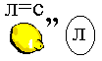
Ответ: СИМВОЛ
- Незнайка зашифровал поговорку ребусом, расшифруйте её.
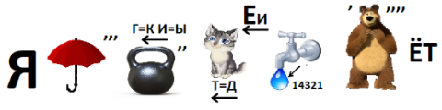
Ответ: ЯЗЫК ДО КИЕВА ДОВЕДЁТ
- Ребусами записано условие задачи о собаке. Реши задачу.
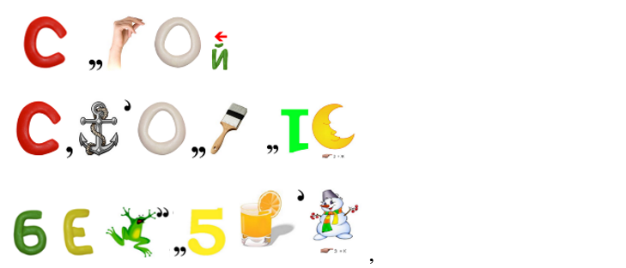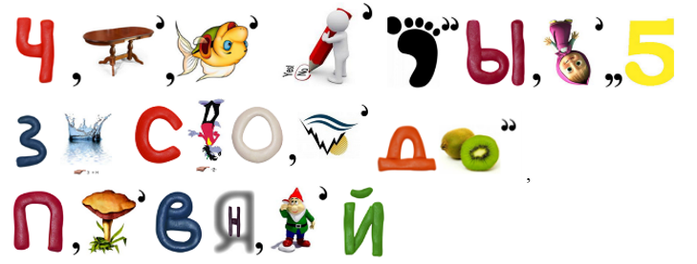
Ответ: стоять (С КАКОЙ СКОРОСТЬЮ НАДО БЕЖАТЬ, ЧТОБЫ НЕ СЛЫШАТЬ ЗВОНА СКОВОРОДКИ, ПРИВЯЗАННОЙ К ЕЁ ХВОСТУ)
- Незнайка решил изучать информатику и учиться работать на компьютере, но у него возникли трудности. Помогите Незнайке расшифровать сообщение Компьютера и подружиться с ним.
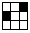 | 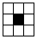 | 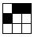 | 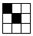 |  | 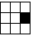 | 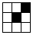 | 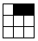 | 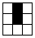
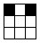 |  |  | 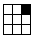 |  | 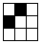
 |  |  |  | 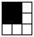 | 
Воспользуйтесь таблицей для расшифровки
А | Б | В | Г | Д | Е | Ё | Ж | З | И | Й | К
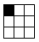 | 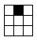 | 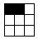 |  |  |  |  | 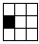 | 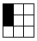 |  | 
Л | М | Н | О | П | Р | С | Т | У | Ф | Х | Ц
 |  |  |  |  |  |  |  |  | 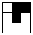 |  | 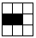
Ч | Ш | Щ | Ъ | Ы | Ь | Э | Ю | Я
 | 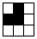 |  | 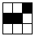 |  |  |  |  | 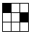
Ответ: КОМПЬЮТЕР ДРУГ И ПОМОЩНИК
- Незнайка подружился с Компьютером и любит иногда похвалиться этим. Кнопочка решила проверить его знания и написала ему письмо:
«Незнайка! Помоги мне найти слова, полученные с помощью пляшущих человечков. Что эти слова могут обозначать:
- код для изменения хода компьютерной игры;
- код для бесплатного Интернет;
- способ кодирования информации;
- сленг для общения хакеров?».
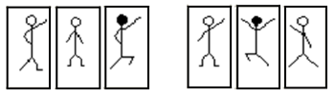
Для помощи в расшифровке Кнопочка прислала кодовую таблицу пляшущих человечков. Помоги Незнайке перевести послание и ответить на вопросы Кнопочки.
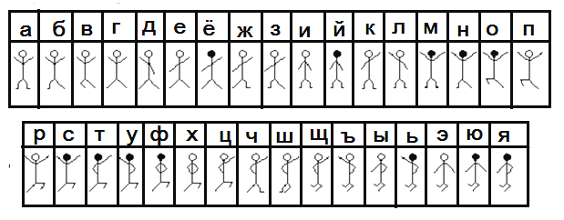
Ответ: чит код, 1)
- Незнайка и его лучший друг Пёстренький решили совершить новое путешествие из Солнечного города в город Магнитогорск. Расшифруйте закодированное сообщение.
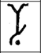 | 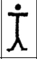 | 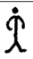 | 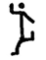 | 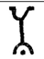 | 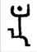 | 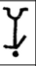 |  | 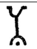
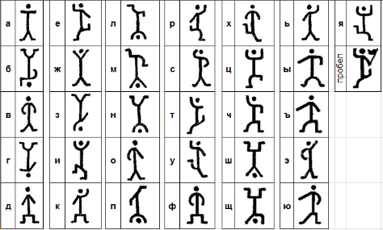
Ответ: Завенягин
- Недавно Незнайка получил загадочное электронное послание. Известно, что оставлено оно было жителями черно-белой планеты, которые хотят подружиться с жителями Солнечного города. Используя кодовую таблицу, помогите Незнайке расшифровать это сообщение.
Кодовая таблица:
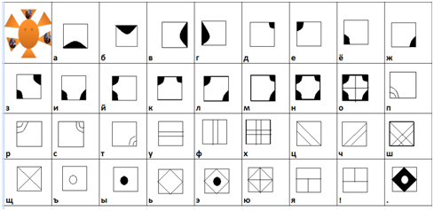
Сообщение:
Ответ: ЖЕЛАЕМ ВАМ УДАЧИ!
- Сообщение было зашифровано кодом. Использовались только буквы, приведённые в таблице:
Н | Е | З | А | Й | К
..o.. | .o..o | .oo.o | .oooo | ...o. | .o.oo
.o..o.o.oo.o..o..o....o..
Определите, какие буквы в сообщении повторяются. Если таких букв несколько, то запишите их в алфавитном порядке.
Ответ: ЕН
- Незнайка стал изучать азбуку Морзе и передал радиограмму, в которой встречаются только буквы Т, А, У, Ж, Х. Каждая буква закодирована с помощью азбуки Морзе. Разделителей между кодами букв нет. Запишите в ответе переданную последовательность букв.
∙∙∙-∙∙--∙-∙∙∙∙∙-- | 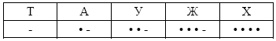
Ответ: ЖУТАХАТ
- Незнайка, передавая важные сведения своему другу Пёстренькому, закодировал сообщение придуманным шифром. В сообщении присутствуют только буквы из приведённого фрагмента кодовой таблицы. Определите, какое осмысленное слово русского языка закодировано в строчке
? ? ? ? € ? € | 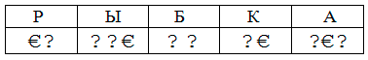
Ответ: БЫК

Кодирование текста числовым способом.
Пример 1. Кодировочная таблица (равномерный код)
Все символы кодируются кодами равной длины. Кодирование символа происходит по таблице кодировки: каждому символу соответствует своя пара чисел: номер строки и номер столбца.
Например:
Незнайка пошёл в магазин за угощением. Он купил целый ящик фруктов для себя и для друзей. По дороге он отправил SMS своему другу Пёстренькому.
112343314554154413512445215544421145345525431433
Что Незнайка купил в магазине? Вы узнаете ответ, если прочитаете секретное SMS сообщение, используя приведенную таблицу кодов.
1 | п | э | х | н | , | б | ф | я
2 | ш | к | р | ч | с | ё | щ | .
3 | в | ъ | ? | л | д | ж | : | !
4 | г | а | и | пробел | е | з | ы | *
5 | о | у | м | т | ь | й | ю | )
 | 1 | 2 | 3 | 4 | 5 | 6 | 7 | 8
Каждые две подряд идущие цифры указывают на адрес ячейки (номер строки и столбца).
11 | 23 | 43 | 31 | 45 | 54 | 15 | 44 | 13 | 51 | 24 | 45 | 21 | 55
п | р | и | в | е | т | , | пробел | х | о | ч | е | ш | ь
44 |  | 42 | 11 | 45 | 34 | 55 | 25 | 43 | 14 | 33
пробел |  | а | п | е | л | ь | с | и | н | ?
Ответ: привет, хочешь апельсин?
Пример 2. Кодировочная таблица (неравномерный код)
При неравномерном кодировании разные символы могут кодироваться кодами разной длины, это затрудняет декодирование. Кодирование символа происходит по таблице кодировки, но между закодированными символами нет разделителей. В этом случае необходимо воспользоваться следующими свойствами:
- закодированное сообщение можно однозначно декодировать с начала, если никакое кодовое слово не является началом другого кодового слова;
- закодированное сообщение можно однозначно декодировать с конца, если никакое кодовое слово не является окончанием другого кодового слова.
Например:
Пять букв латинского алфавита закодировали неравномерным двоичным кодом. Эти коды представлены в таблице. Определить какой набор букв будет закодирован двоичной строкой: 110000010011110.
A | B | C | D | E
000 | 11 | 01 | 001 | 10
Здесь используется неравномерное кодирование, при котором декодирование может быть неоднозначным, то есть, заданному коду может соответствовать несколько разных исходных сообщений.
Т.к. никакое кодовое слово не является началом другого кодового слова, то расшифровку можно провести с начала слова:
11 000 001 001 11 10
B A D D B E

Задачи для тренировки:
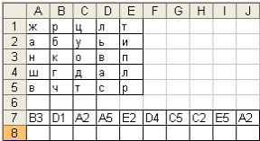
- Кнопочка прислала Незнайке файл с электронной таблицей. И написала: «В седьмой строке электронной таблицы записаны адреса ячеек, содержащих буквы. По указанным адресам электронной таблицы впиши в клеточки строки 7 буквы. Слово, которое у тебя получилось, означает:
1) программа защиты информации;
2) блок бесперебойного питания;
3) устройство вывода на печать информации;
4) устройство ввода информации.
Ответ: клавиатура, 4)
- Незнайка разбил алфавит на 8 групп, затем каждой группе присвоил свой номер - это первая цифра для шифровки символа. Вторая цифра – это порядковый номер буквы в группе.
Этим шифром он закодировал сообщение: 63 31 61 51 43 13 43 32 71 31 61 51
Расшифруйте это сообщение.
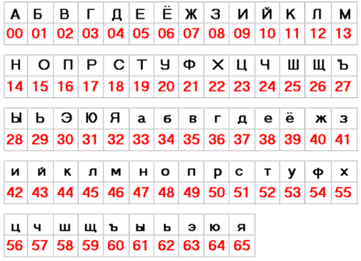
Ответ: ЦИФРОВОЙ ШИФР
- При шифровании каждая буква заменяется на соответствующее ей число. Все числа записываются в одну строку без пробелов. При расшифровке каждому двузначному числу ставится в соответствие буква русского алфавита.
Расшифруйте сообщение:
095152424733 4564344252 3738435152354835335262 48524450615248
(204245626546 25384451494250)
Ответ: Истина любит действовать открыто (Уильям Шекспир)
- Каждая буква алфавита может быть заменена любым числом из соответствующего столбика кодировочной таблицы:
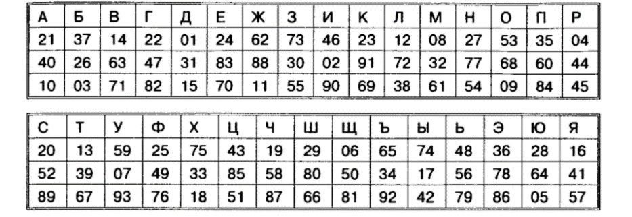
Дана кодовая цепочка: 322467101238074422. Какое сообщение закодировано с помощью этой таблицы?
Ответ: МЕТАЛЛУРГ
- Незнайка получил сообщение, в котором зашифрован пароль – последовательность русских букв. В пароле использовались только буквы А, Б, К, Л, О, С; каждая буква кодировалась двоичным словом по таблице, показанной на рисунке. Расшифруйте сообщение:
001110011010100 | 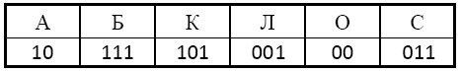
Ответ: ОБЛАКО
- Незнайка получил сообщение, в котором зашифрован пароль – последовательность русских букв. В пароле использовались только буквы К, С, Т, О, Р, Н, И; каждая буква кодировалась двоичным словом по таблице, показанной на рисунке. В сообщении присутствует только одна повторяющаяся буква. Расшифруйте сообщение и запишите в ответе код повторяющейся буквы.
1000000100011100010101011
К | С | Т | О | Р | Н | И
011 | 0011 | 1 | 0010 | 0000 | 0001 | 0101
Ответ: 1 (код буквы «Т»)
- Незнайка получил сообщение, в котором зашифрован пароль – последовательность русских букв. В пароле использовались только буквы А, В, Д, Е, И, Л, М, О, П, С; каждая буква кодировалась двоичным словом по таблице, показанной на рисунке. Известно, что в сообщении есть несколько различных гласных букв. Расшифруйте сообщение и определите количество различных гласных букв, которые используются в нём (одинаковые буквы считаются только один раз). Запишите в ответе это количество.
1110111100001000011001110101
А | В | Д | Е | И | Л | М | О | П | С
110 | 111 | 0101 | 0111 | 000 | 100 | 0100 | 101 | 0110 | 001

Ответ: 3
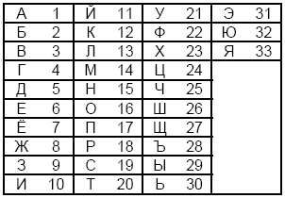
- Незнайка шифрует русские слова, записывая вместо каждой буквы её код (см. таблицу). Даны кодовые цепочки:
121212 203105 253010 203033
Найдите среди них ту, которая имеет только одну расшифровку, и запишите в ответе расшифрованное слово.
Ответ: ТВИД

- На рисунке изображена большая шестерёнка с 32 зубчиками, между каждой парой которых размещена одна из букв русского алфавита:
А Б В Г Д Е Ж З И Й К Л М Н О П Р С Т У Ф Х Ц Ч Ш Щ Ъ Ы Ь Э Ю Я.
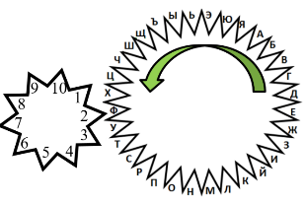
С большой шестерёнкой соединена маленькая шестерёнка с 10 зубчиками. Зубчики маленькой шестерёнки пронумерованы: 1, 2, 3, 4, 5, 6, 7, 8, 9, 10.
Незнайка хочет зашифровать послание. Для этого он начинает вращать большую шестерёнку против часовой стрелки (см. рисунок), что приводит в движение маленькую шестерёнку. Как только нужная буква послания попадает на стрелку с номером на маленькой шестерёнке, этот номер выписывается на листок бумаги.
Например, буква, которая попадёт после начала движения шестерёнок на цифру 1, будет «Х», затем «Я», «Й»; буквы, которые попадут на число 10 – «Ц», «А» и т.д.
Таким способом Незнайка зашифровал своё сообщение. На листке бумаги получилась следующая последовательность цифр: 3 5 1 1 10 10 4 2. Известно, что первая цифра в шифровке – 3 соответствует букве «С».
Расшифруйте сообщение. (При расшифровке должно получиться русское слово, в котором все буквы различаются)
Ответ: СНЕГОВИК

Кодирование текста символьным способом.
Пример 1. Шифр простой перестановки
Шифр простой перестановки использует в качестве ключа какую-то конкретную подстановку. Подстановка может вырабатываться как по определенному правилу, так и совершенно произвольно.
Шифр перестановки, использующий подстановку, построенную произвольным образом, является анаграммой (слово, образованное путём перестановки букв, составляющих другое слово).
Например:
ТЕВИРП → ПРИВЕТ (буквы в слове записаны в обратном порядке);
ИШРФВОНАЕИ → ШИФРОВАНИЕ (каждый чётный и нечётный символ меняются местами);
МИЛОСВ → СИМВОЛ (анаграмма).

Пример 2. Шифр Цезаря
Шифр Юлия Цезаря - это шифр замены со сдвигом: замена каждой буквы на другую букву алфавита, стоящую на сколько-то букв в алфавите левее.
Формула шифрования для шифра Юлия Цезаря: m+n, m - номер буквы в алфавите, n - величина сдвига, любое число.
Например:
Раскодируй с помощью кода Цезаря следующее выражение: «УКОДРН».
Код Цезаря: каждый символ кодируется вторым следующим за ним символом по часовой стрелке.
Для каждой буквы закодированного сообщения находим соответствующую букву – находящуюся в алфавите на 2 символа раньше. Удобно записать буквы алфавите по кругу.
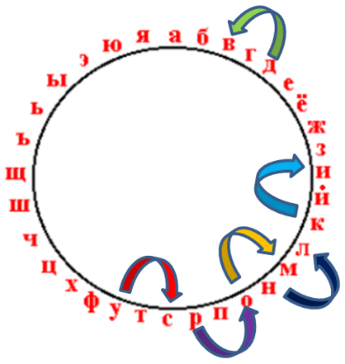

От буквы «У» отсчитываем 2 буквы «назад» (против часовой стрелки), получим букву «С». Аналогично, расшифровываем все буквы:
У К О Д Р Н
С И М В О Л

Пример 3. Шифрование с помощью таблицы
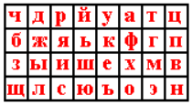
Полибианский квадрат (2 в. до н.э.) - квадрат размером 5х5 заполнялся буквами алфавита случайным образом. Для шифрования в квадрате находили букву текста и заменяли ее буквой, стоящей в квадрате снизу. Если буква находилась в нижней строке, то ее заменяли буквой первой строки того же столбца. Для русского алфавита такой квадрат не применим. Русский алфавит состоит из 33 букв. Можно изменить размер квадрата (4х8), а правила преобразования открытого текста оставить без изменения.
Полибианский квадрат для русского алфавита:
На основе алгоритма шифрования с помощью полибианского квадрата можно создавать свои правила заполнения квадрата и замены букв в исходном слове.
Например:
Словосочетание «полибианский квадрат», зашифрованное с помощью этого варианта полибианского квадрата шифра будет записано: «вадсзсфцресь енфжяфг».

Задачи для тренировки:
- Кодирование осуществляется перестановкой букв по одному и тому же общему правилу. Восстановите слова и определите правило перестановки:
ЛААФИВТ, ИШРФ, АМНГТИАК, ЕТОВЯСН
Ответ: АЛФАВИТ, ШИФР, МАГНИТКА, ТЕВОСЯН (переставляются местами 2 соседние буквы)
- Угадайте правило шифровки и расшифруйте слова:
РФИШ, АКВОРИДОК, ЛОВМИС, МТИРОГЛА
Ответ: ШИФР, КОДИРОВКА, СИМВОЛ, АЛГОРИТМ (буквы в слове записаны в обратном порядке)
- Кодирование осуществляется перестановкой букв по одному и тому же общему правилу. Восстановите слова и определите правило перестановки:
КОРОНИДИВАЕ ТЕТАКС ШИОМФР ПРТООСЙ ПЕСТОВРЕАНКИ
Ответ: КОДИРОВАНИЕ ТЕКСТА ШИФРОМ ПРОСТОЙ ПЕРЕСТАНОВКИ (каждое слово разбивается на части по 2 буквы, сначала выписываются двухбуквенные части, стоящие на нечётных позициях в исходном слове при разбиении, потом на чётных)
- Используя шифр Цезаря с ключом 1, расшифруйте сообщение. О каком сказочном герое это сказано?
ПО ГТЁДЕБ ВЬМ ОЁ РСПШЭ РПЕЛСЁРЙУЭТА. ЛСПНЁ УПДП, ПО ВЬМ РПЮУ.
Ответ: ОН ВСЕГДА БЫЛ НЕ ПРОЧЬ ПОДКРЕПИТЬСЯ. КРОМЕ ТОГО, ОН БЫЛ ПОЭТ. (Винни-Пух)
- Используя шифр Цезаря с ключом 3, расшифруйте сообщение:
ХЮ РГЕФЗЁЖГ Е СХЕЗХЗ КГ ЕФЗШ, НСЁС ТУЛУЦЪЛО.
Ответ: ТЫ НАВСЕГДА В ОТВЕТЕ ЗА ВСЕХ, КОГО ПРИРУЧИЛ
- Подберите ключ для шифра Цезаря самостоятельно. Расшифруйте сообщение:
РКНБЯ СНКЫЙН ЛДЧЯЭС ОНМЗЛЯСЫ ГПТВ ГПТВЯ.
Ответ: СЛОВА ТОЛЬКО МЕШАЮТ ПОНИМАТЬ ДРУГ ДРУГА (ключ 32 или 1, но против часовой стрелки)
- Используя полибианский квадрат прочитайте зашифрованную фразу:
ВАРДЪ ЖАЫЖСБЕФ Н БЪГНЪЯМ.
т | у | т
б | ы | л
к | о | т
Ответ: ПОСЛЕ ДОЖДИЧКА В ЧЕТВЕРГ
- Шифр «Квадрат Пифагора»: например, текст «Тут был кот» записывают в строчки таблицы 3 на 3:
Затем, переписывают текст из столбиков в одну строку без пробелов - «тбкуыотлт».
Расшифруйте сообщение
«ЛААКАОНОАНГАВЗИИУЫЫЯККСВХ».
Ответ: ЛОГИКА НАУКА О ВЫСКАЗЫВАНИЯХ
- Используются следующая система шифрования. В исходном слове буквы нумеруются слева направо от 1 до 10 и затем переставляются по правилу, которое задаётся в таблице:
1 | 2 | 3 | 4 | 5 | 6 | 7 | 8 | 9 | 10
7 | 9 | 8 | 1 | 3 | 2 | 4 | 10 | 6 | 5
То есть, первая буква каждой части ставится на 7 место, вторая – на 9 место и т.д. Сообщение зашифровали, а потом зашифровали полученный текст ещё раз. В результате получилось сообщение: «АИЯГЦЕЛОКО». Расшифруйте его.
Ответ: ГЕОЛОКАЦИЯ

Литература
- Занимательные задачи по информатике/ Л.Л. Босова, А.Ю. Босова, Ю.Г. Коломенская. – 2-е изд., испр. – М.: БИНОМ, Лаборатория знаний, 2019.
- Задачник-практикум в 2 т. / Под ред. И.Г. Семакина, Е.К. Хеннера: Том 1. - – М.: БИНОМ, Лаборатория знаний, 2019.
- Интернет-олимпиады предыдущих лет: «Тризформашка», «Инфознайка», «КИТ», «УрФО».
- Алгоритмика 2.0: Интерактивный задачник для 4, 5, 6, 7 класса / «Интерактивная линия», 2003.
- Демоверсии ОГЭ (https://fipi.ru/oge/demoversii-specifikacii-kodifikatory#!/tab/173801626-5)

